常见标签
- 视频标签
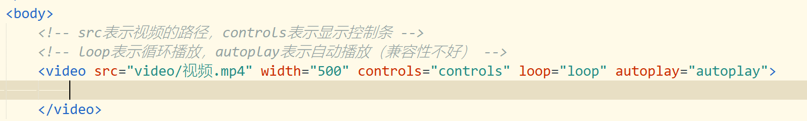
- 音频标签（audio）
- 列表
- 无序列表：由两种标签组成ul和li组成
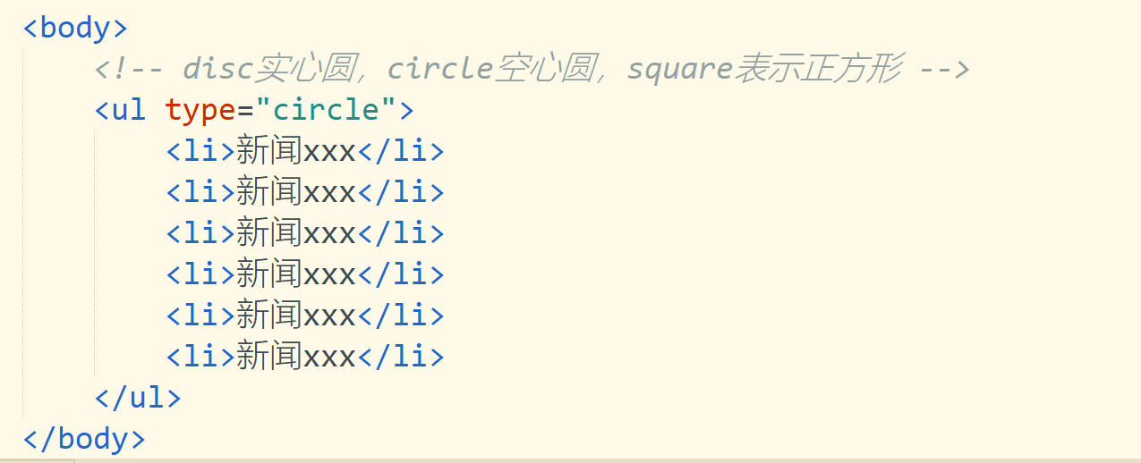
- 有序列表ol和li组成
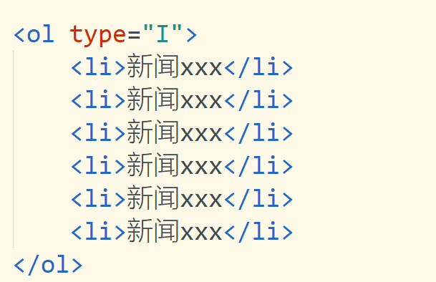
- 自定义列表：dl，dt，dd组成，一般用于名词解释
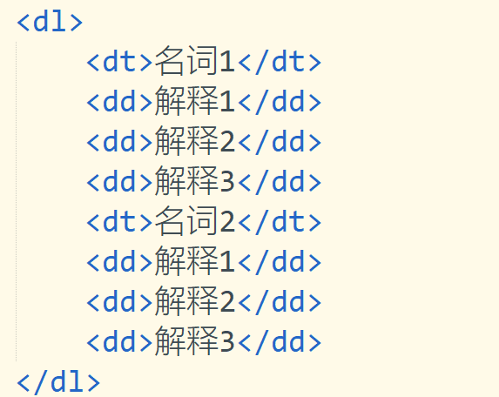

超链接标签（a）
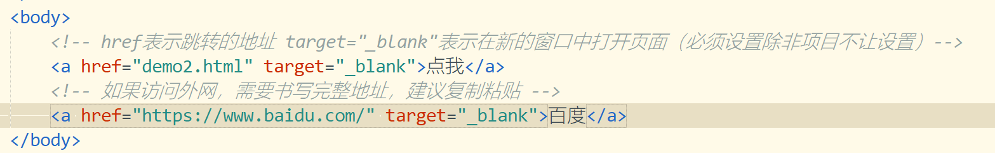

课堂练习：模拟新闻列表
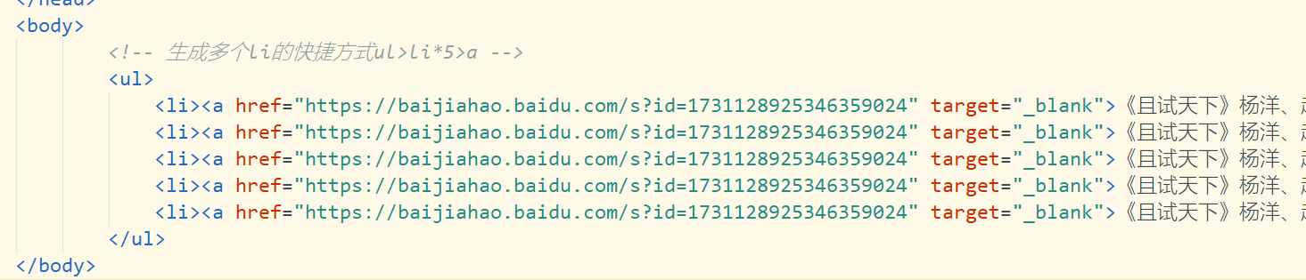

超链接有返回顶部的功能
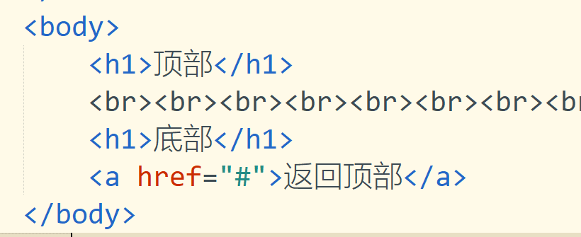

超链接做锚点（定位到页面任意位置）
第一步：给需要定点的位置添加超链接标签，添加id属性
第二步：使用超链接，通过href=”#id值”来跳到指定位置
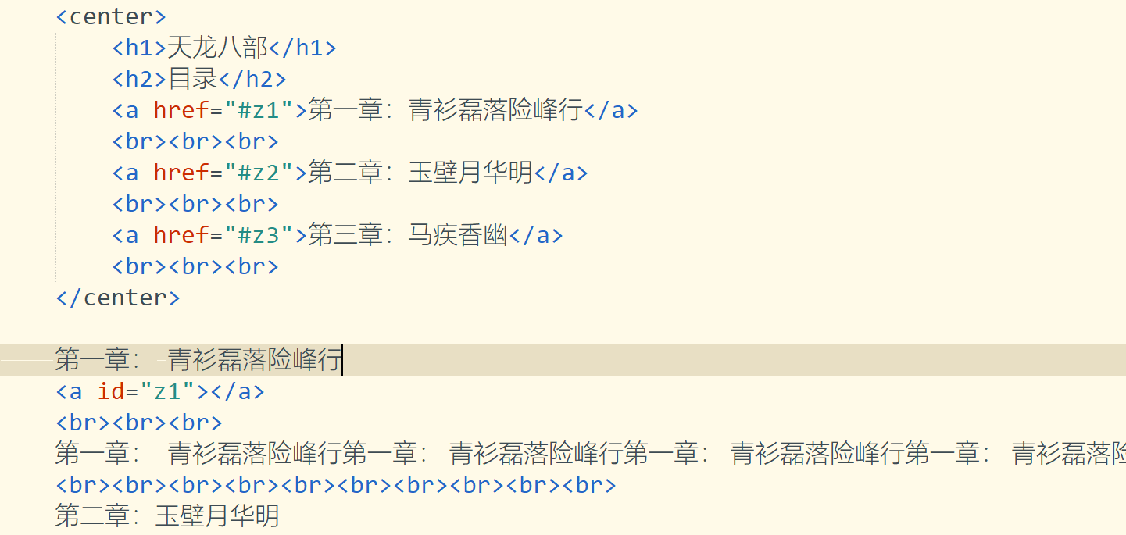

也可以跨页面跳转
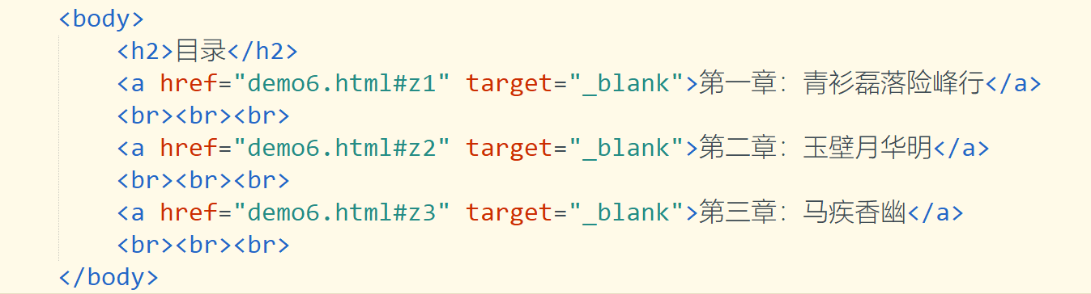

课后任务：制作一个自我介绍的页面，必须包含至少三个列表。

